Thiết kế thiết bị sử dụng đầu dò uốn (BE) để đo vận tốc sóng cắt trong nền cát đắp công trình giao thông
Design of a bender element-based device for measuring shear wave velocity in sand embankments
Loại bài viết: Bài nghiên cứu
Article Type: Research Article
Hoàng Ngọc Quý¹, Trần Minh Khoa¹, Mai Đức Đãi², Trương Quang Hùng^{3,*}
¹Khoa Xây dựng, Trường đại học Công nghệ Tp. Hồ Chí Minh, 475A Điện Biên Phủ, Phường Thạnh Mỹ Tây, TP. Hồ Chí Minh, Việt Nam.
²Khoa Cơ khí Chế tạo máy, Trường Đại học Công nghệ Kỹ thuật TP.HCM, 1 Võ Văn Ngân, Phường Thủ Đức, TP. Hồ Chí Minh, Việt Nam.
³Khoa Xây dựng, Trường Công nghệ Văn Lang, Trường đại học Văn Lang, 69/68 Đặng Thùy Trâm, Phường Bình Lợi Trung, TP. Hồ Chí Minh, Việt Nam.
*Tác giả liên hệ: hung.tq@vlu.edu.vn
Ngoc Quy Hoang¹, Khoa M. Tran¹, Mai Duc Dai², Q. Hung Truong^{3,*}
¹Faculty of Civil Engineering, HUTECH University, 475A Dien Bien Phu Street, Thanh My Tay Ward, Ho Chi Minh City, Vietnam
²Faculty of Mechanical Engineering, Ho Chi Minh City University of Technology and Engineering, 01 Va Van Ngan Street, Thu Duc Ward, Ho Chi Minh City, Vietnam
³Faculty of Civil Engineering, Van Lang School of Technology, Van Lang School of Technology, Van Lang University, 69/68 Dang Thuy Tram Street, Binh Loi Trung Ward, Ho Chi Minh City, Vietnam.
* Corresponding Author: hung.tq@vlu.edu.vn
Tóm tắt:
Mô đun kháng cắt lớn nhất (G_{max}), được xác định từ vận tốc sóng cắt (V_{s}) và khối lượng riêng đất, là thông số địa kỹ thuật quan trọng trong việc đánh giá ứng xử cơ học của đất ở mức biến dạng cắt rất nhỏ và hỗ trợ thiết kế nền móng chịu tải động, giám sát sự thay đổi của đất nền, đánh giá trạng thái hóa lỏng và cải tạo đất. Bài báo trình bày thiết kế chi tiết một thiết bị di động dùng để đo sóng cắt trực tiếp trong nền đất đắp. Thiết bị được đề xuất gồm hai côn xuyên tích hợp các đầu dò uốn (BE) phát và thu sóng cắt để xác định vận tốc sóng cắt V_{s}. Đầu dò uốn được đặt trong vỏ bảo vệ, được đẩy ra và thu vào khi cần đo. Các vấn đề thiết kế chính được xem xét bao gồm: giảm thiểu xáo trộn đất trong quá trình xuyên, bảo vệ và cơ chế triển khai đầu dò, tăng cường tương tác giữa đầu dò và đất, cũng như giảm nhiễu sóng điện từ và sóng khung. Thiết bị được phát triển nhằm khắc phục một số hạn chế của các phương pháp đo vận tốc sóng cắt hiện trường hiện có, bao gồm phạm vi đo cục bộ, nguy cơ hư hỏng đầu dò trong quá trình xuyên và ảnh hưởng của nhiễu sóng đến chất lượng tín hiệu đo. Bên cạnh việc xác định vận tốc sóng cắt, hệ thống còn có tiềm năng hỗ trợ đánh giá độ đồng nhất và độ dị hướng của nền cát đắp thông qua phân tích tín hiệu sóng thu được tại các vị trí đo khác nhau. Nghiên cứu đề xuất một khung hiệu chuẩn trong đó vận tốc sóng cắt đo được từ thiết bị sẽ được so sánh với giá trị tham chiếu từ hệ đầu dò chôn sẵn trong điều kiện thí nghiệm được kiểm soát. Đây là cơ sở để đánh giá sai số đo và định hướng hiệu chỉnh thiết bị trong các nghiên cứu tiếp theo. Thiết kế đề xuất cho thấy tiềm năng ứng dụng trong việc đánh giá vận tốc sóng cắt tại hiện trường nền cát đắp, phục vụ kiểm tra độ chặt, xác định đặc trưng động lực học của đất và giám sát công trình. Các nghiên cứu thực nghiệm và triển khai hiện trường cần được thực hiện trong tương lai để kiểm chứng và hoàn thiện hệ thống.
Từ khóa: Đầu dò uốn (BE), thí nghiệm không phá hủy, nền cát đắp, sóng cắt, thiết kế thí nghiệm hiện trường.
Abstract:
The maximum shear modulus (G_{max}), calculated from shear wave velocity (V_{s}) and soil density, is an important geotechnical parameter for evaluating the mechanical behavior of soils at very small shear strains. It plays an important role in the design of foundations subjected to dynamic loading, monitoring changes in ground conditions, assessing liquefaction potential, and evaluating ground improvement performance. This study presents a detailed design of a mobile device for direct measurement of shear waves in compacted soil embankments. The proposed system consists of a dual-cone penetration configuration equipped with integrated bender elements (BE) acting as both wave transmitters and receivers to determine the shear wave velocity (V_{s}). The bender elements are housed within protective casings and can be extended or retracted during testing. Key design considerations include minimizing soil disturbance during penetration, protecting and deploying the sensors effectively, enhancing soil–sensor interaction, and reducing electromagnetic and frame-wave interference. The proposed device is intended to overcome several limitations of existing field shear-wave measurement techniques, including localized measurement coverage, potential sensor damage during penetration, and signal degradation caused by wave interference. In addition to determining shear wave velocity, the system has the potential to support the assessment of soil uniformity and anisotropy in compacted sand embankments through the analysis of wave signals collected at different measurement locations. A calibration framework is also proposed, in which the shear wave velocity measured by the device is compared with reference values obtained from embedded bender element systems under controlled laboratory conditions. This framework provides a basis for evaluating measurement errors and guiding future calibration and improvement of the device. The proposed design demonstrates potential for in-situ evaluation of shear wave velocity in sand embankments, supporting compaction control, dynamic soil characterization, and infrastructure monitoring. Further experimental studies and field implementation are required to validate and refine the proposed system.
Keywords: Bender element (BE), Nondestructive testing, sand embankment, shear wave, field tests.
1. Giới thiệu
Mô đun kháng cắt lớn nhất (G_{max} hoặc G_{o}) là một thông số địa kỹ thuật cơ bản, mô tả ứng xử đàn hồi tuyến tính thực sự của đất ở mức biến dạng cắt rất nhỏ (thường nhỏ hơn khoảng 0,0001%) (1). Hình 1 thể hiện phạm vi xác định mô đun kháng cắt của các thí nghiệm. Mô đun kháng cắt lớn nhất (G_{max}) cung cấp các thông tin quan trọng về đất xây dựng, dùng thiết kế nền móng chịu tải trọng động (động đất, tải trọng giao thông), giám sát sự thay đổi của đất nền, đánh giá tiềm năng đất hóa lỏng, và đánh giá hiệu quả các giải pháp cải tạo đất. G_{max} có thể được xác định trực tiếp từ vận tốc sóng cắt V_{s} và khối lượng thể tích ρ của vật liệu thí nghiệm : G_{max} = ρ × V_{s}².

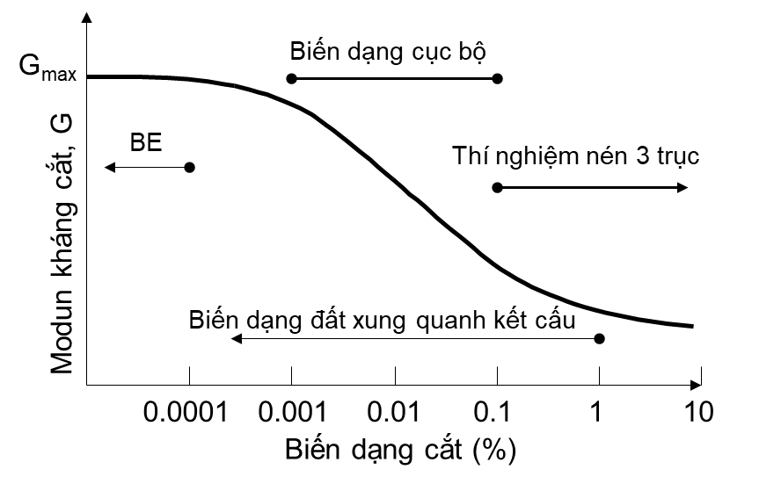
Hình 1. Sơ đồ thể hiện độ chính xác của các phương pháp đo mô đun kháng cắt. Nguồn: Hiệu chỉnh từ [1]
Các phương pháp xác định G_{max} phổ biến bằng các thí nghiệm trong phòng gồm thí nghiệm cột cộng hưởng (Resonant Column - RC) (2), thí nghiệm sử dụng đầu dò uốn (Bender Elements - BE) (1,3–5), kỹ thuật vòng truyền động áp điện (Piezoelectric Ring Actuator Technique - P-RAT) (6).Trong đó, phương pháp sử dụng đầu dò uốn (Bender Element - BE) được ưa chuộng nhờ khả năng gắn vào mẫu dễ dàng, có sự tương thích tần số và tiếp xúc tốt với đất. Thí nghiệm đầu dò uốn là thí nghiệm không phá huỷ được thực hiện trong các mẫu đất trong phòng thí nghiệm hay thực hiện tại hiện trường giúp xác định mô đun kháng cắt lớn nhất G_{max} (7, 8).
Trong điều kiện hiện trường, các phương pháp không phá hủy phổ biến được sử dụng xác định sóng cắt gồm phân tích phổ sóng mặt (SASW) (9), phân tích đa kênh sóng mặt (MASW) (10); thí nghiệm xuyên nón tích hợp sóng địa chấn (SCPT) (11), phương pháp đo xuyên ngang (Crosshole) (12), phương pháp đo xuyên dọc (Downhole) (13), hệ thống đo sóng cắt chôn sẵn (ESWS) (14–16), hệ thống đầu dò dạng nĩa đo sóng cắt (17–19). Bảng 1 tóm tắt một số đặc điểm của thiết bị tích hợp đầu dò uốn (BE) được sử dụng để đo sóng cắt tại hiện trường đất nền giao thông, hạ tầng. Tuy nhiên, các phương pháp hiện trường hiện có vẫn tồn tại một số hạn chế khi áp dụng cho nền cát đắp công trình giao thông. Các phương pháp sóng mặt (SASW, MASW) thường phản ánh giá trị trung bình trong một thể tích đất lớn, dẫn đến độ phân giải hạn chế đối với các lớp đất mỏng. Các phương pháp khoan (crosshole, downhole) yêu cầu chi phí và công tác chuẩn bị lớn. Thí nghiệm SCPT cho phép thu thập dữ liệu liên tục theo chiều sâu, tuy nhiên có thể gây xáo trộn đất trong quá trình xuyên và thường được tối ưu cho đất mềm. Đối với các hệ thống sử dụng đầu dò uốn trong hiện trường, phạm vi đo thường còn hạn chế, khả năng bảo vệ đầu dò chưa cao, và tín hiệu đo dễ bị ảnh hưởng bởi nhiễu sóng khung và nhiễu điện từ.
Bảng 1. Tổng hợp môt số nghiên cứu sử dụng Đầu dò uốn xác định G_{max} tại hiện trường.
Nghiên cứu | Phạm vi áp dụng/ Đặc điểm BE
Yoon et al. (2008) (17)  Hoang et al. (2025) (19) | BE (phần consol) dài: 3-5 mm  Đất nạo vét, đất sét mềm. Độ sâu khảo sát 30m  L_{tip_tip} = 50 mm (khoảng cách từ mũi đầu dò uốn đến mũi đầu dò thu)  Ưu điểm: đo sóng cơ học liên tục, hay từng điểm theo độ sâu  Khuyết điểm: phạm vi đất đo nhỏ, cục bộ, đất dễ bị ảnh hưởng thiết bị trong quá trình xuyên, thường áp dụng trong đất sét nửa cứng đến dẻo mềm
Xin Kang et al. (2020) (20) | BE (phần consol) dài: 3mm  Đất cát  L_{tip_tip} = 0.2m (thí nghiệm mô hình)  Ưu điểm: đo sóng cắt trong phạm vi đất 0.2m, giảm ảnh hưởng thiết bị xuyên đến đất  Khuyết điểm: đo đất sét dẻo mềm trong buồng thí nghiệm, thiếu hệ thống bảo vệ BE, hệ thống giảm nhiễu do sóng khung.
Byun et al., (2018) (14) | BE (phần consol) dài : 30mm  Lớp cấp phối đá dăm loại 1  L_{tip_tip} = 1000mm (Thí nghiệm hiện trường).  Ưu điểm: đo sóng cắt cho nền đá dăm, phạm vi 1m  Khuyết điểm: thiết bị lắp đặt cố định, chỉ đo tại các vị trí lắp đặt BE.
Mingu Kang et al., (2021) (15) | BE lắp đặt hiện trường,  Lớp cấp phối đá dăm loại 1, loại 2  L_{tip_tip} = 1000mm (Thí nghiệm hiện trường)  Ưu & Khuyết điểm: tương tự Byun et al. 2018
Mingu Kang et al., (2023) (16) | BE lắp đặt hiện trường. Lớp cấp phối đá dăm cho đường chạy sân bay  Hiệu chỉnh dữ liệu bằng thí nghiệm trong phòng.  L_{tip_tip} = 1000mm (hiện trường)  L_{tip_tip} <100mm (trong phòng)  Ưu & Khuyết điểm: tương tự Byun et al. 2018
Ramirez et al., (2023) (21) | BE (phần consol) dài: 5mm  L_{tip_tip} = 66mm (Thí nghiệm hiện trường)  Ưu & Khuyết điểm : tương tự Yoon et al. (2008)
Bên cạnh đó, đối với nền cát đắp – đặc biệt trong các công trình giao thông như nền đường cao tốc hoặc đường sắt tốc độ cao – việc xác định chính xác vận tốc sóng cắt tại hiện trường là cần thiết để đánh giá độ chặt, đặc trưng động lực học và tính đồng nhất của vật liệu. Phương pháp này có thể cung cấp độ chính xác và độ tin cậy cao hơn nhờ phản ánh trực tiếp các đặc tính cơ học như mô đun cắt và độ chặt tương đối thông qua các mối quan hệ thực nghiệm. Bên cạnh đó, phạm vi đánh giá sâu hơn của sóng cắt, cho phép đo lường từ bề mặt đến hàng chục mét, đặc biệt hữu ích cho các nền đường có độ dày cao, cần sự kiểm tra, xác định lại độ chặt đất nền sau các giai đoạn thi công nhiều lớp đất đắp. Sự tích hợp với các thiết bị áp dụng công nghệ hiện đại như seismic piezocone (SCPT) cho phép thu thập dữ liệu liên tục và tạo bản đồ độ chặt toàn diện (22, 23). Vận tốc sóng cắt phản ánh đặc tính động học của đất, ví dụ mô đun động của nền đất đắp làm nền hạ cho đường sắt cao tốc hoặc nền đất chịu tải động đất (24).
Xuất phát từ các hạn chế nêu trên, bài báo này trình bày thiết kế sơ bộ một thiết bị sử dụng đầu dò uốn (BE) nhằm đo trực tiếp vận tốc sóng cắt trong nền cát đắp tại hiện trường. Thiết bị được đề xuất gồm hai (2) côn xuyên có gắn hệ đầu dò uốn (BE) đo sóng cắt tại hiện trường với mục tiêu: (1) xác định trực tiếp vận tốc sóng cắt tại hiện trường (V_{s}), từ đó có thể xác định mô đun kháng cắt lớn nhất G_{max}; (2) giảm thiểu tối đa ảnh hưởng xáo động của côn xuyên đến đất nền xung quanh côn, có thể ảnh hưởng đến vận tốc sóng đo; (3) giảm thiểu việc đầu dò uốn có thể bị hư hỏng trong quá trình xuyên; (4) tăng tương tác giữa đầu dò và đất nền; (5) tạo hình ảnh lát cắt của lớp đất bằng hệ BE lắp đặt; (6) giảm tác dụng của sóng khung truyền dọc theo thiết bị đo từ đầu dò phát đến đầu dò thu; (7) đánh giá độ đồng nhất, độ dị hướng nền cát đắp thông qua tín hiệu và vận tốc sóng cắt; và (8). xác định độ chặt đất nền dùng cho đánh giá nền đất đắp cho công trình giao thông, ví dụ: đường sắt tốc độ cao. Ngoài ra, nghiên cứu cũng đề xuất một khung hiệu chuẩn mang tính định hướng, trong đó vận tốc sóng cắt đo được từ thiết bị sẽ được so sánh với giá trị tham chiếu từ hệ đầu dò uốn chôn sẵn trong điều kiện thí nghiệm được kiểm soát. Cách tiếp cận này nhằm cung cấp cơ sở đánh giá sai số đo và định hướng cho các nghiên cứu thực nghiệm và hiệu chỉnh thiết bị trong giai đoạn tiếp theo.
2. Đầu dò uốn và hệ thống thiết bị điện tử
2.1. Cấu tạo đầu dò uốn
Đầu dò uốn (Bender Element – BE) là 1 thiết bị cảm biến áp điện (piezo transducer), có thể chuyển đổi năng lượng điện thành cơ và ngược lại. Khi các cảm biến uốn được cấp một hiệu điện thế, chúng sẽ biến dạng tương ứng với cấp điện áp vào. Khi các phần tử uốn bị biến dạng, một hiệu điện thế nhỏ sẽ được tạo ra, và có thể được hiển thị bằng các thiết bị đo tín hiệu sau khi lọc và khuyếch đại.
2.2. Hệ thống thiết bị điện tử sử dụng cho đầu dò uốn
Thiết bị điện tử thường được sử dụng trong thí nghiệm đầu dò uốn để tạo sóng cắt và thu thập sóng này truyền qua mẫu đo, gồm: một máy phát xung hay máy phát sóng đo lường, một bộ lọc xử lý tín hiệu, một máy hiện sóng (dao động ký). Hình 2 thể hiện một hệ thống thiết bị điện tử điển hình được dùng đo sóng cơ học (sóng cắt và sóng ngang) truyền qua mẫu đo trong quá trình nén ba trục. Hệ thống thiết bị điện tử tương tự được đề xuất áp dụng cho thí nghiệm hiện trường; và trong trường hợp cường độ tín hiệu thấp, đề xuất sử dụng một bộ khuyếch đại tín hiệu nguồn để tăng cường độ sóng nguồn phát ra từ đầu dò nguồn.
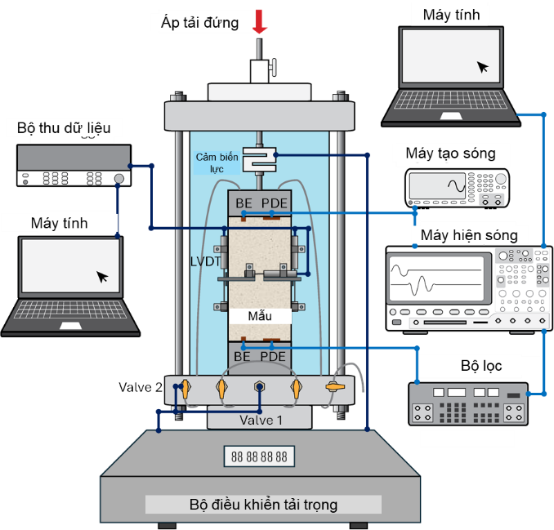

Hình 2. Hệ thống thiết bị điện tử điển hình sử dụng BE trong thí nghiệm trong phòng, áp dụng đo sóng cắt trong thí nghiệm nén ba trục. Nguồn: Nhóm tác giả
Hệ thống thiết bị điện tử có thể tham khảo sử dụng đo sóng cắt tại hiện trường: (1). Máy phát xung hay máy phát sóng đo lường Agilent 33220A, phát năng lượng điện để kích hoạt đầu dò uốn nguồn. Các thiết bị phát sóng dạng sin, vuông, xung có tần số từ 0.1Khz đến 10kHz, và cường độ tín hiệu điện tử cho sóng phát dao động ±5V có thể được sử dụng. Sóng cắt do đầu dò uốn nguồn tạo ra truyền qua mẫu thử và được phát hiện bởi đầu dò uốn thu. (2). Biến dạng cơ học của BE thu sẽ tạo ra tín hiệu điện, được lọc và khuyến đại qua 1 bộ lọc và khuyếch đại xử lý tín hiệu, Krohn-Hite 3364; (3). Tín hiệu sau khuếch đại được số hoá và thể hiện bằng máy hiện sóng Agilent 54624A. Để loại bỏ các sóng nhiễu tần số cao, sử dụng kỹ thuật xử lý tín hiệu cơ bản, trung bình hóa, ít nhất 1.024 tín hiệu nhận.
2.3. Vận tốc sóng cắt
Trong các thí nghiệm địa kỹ thuật, một đầu dò uốn sẽ được nối vào dây đồng trụ; và đầu này sẽ được cố định vào thiết bị thí nghiệm, thông thường bằng keo epoxy cường độ cao, và phần đầu còn lại sẽ được để tự do dao động trong mẫu. Phần đầu tự do của đầu dò uốn dao động như 1 dầm công-xon dao động khi cấp điện áp một chiều. Ví dụ tín hiệu đầu vào dưới dạng sóng là 1 xung hình sin hay sóng vuông, đầu dò uốn sẽ biến dạng, dao động tại đầu tự do theo dạng xung được cấp, làm cho đất trong môi trường xung quanh đầu dò dao động theo (1, 7). Chuyển động của đất xung quanh BE tạo ra sóng cắt truyền theo khung đất đến đầu bên kia của mẫu khảo sát hay mô hình, và sẽ đến đầu dò nhận (hay thu) sau một khoảng thời gian sóng di chuyển, t_{s}.
Khi sóng cắt trong môi trường đất di chuyển đến đầu dò uốn thu (BE thu, bộ thu) sẽ gây ra biến dạng lên đầu tự do của đầu dò uốn thu, tạo ra tín hiệu điện có thể quan sát trên máy hiện sóng. Đồng bộ hoá và so sánh hai tín hiệu điện tại bộ phát và bộ thu, thời gian di chuyển của sóng cắt trong môi trường khảo sát sẽ được xác định. Vậy khi biết khoảng cách từ đỉnh đến đỉnh của đầu dò uốn phát đến đầu dò uốn thu, vận tốc sóng cắt sẽ được xác định như sau:
V_{s} = L_{tip_tip}/ t_{s} (1)
trong đó V_{s} là vận tốc sóng cắt, t_{s} là thời gian sóng cắt truyền, L_{tip_tip} là quãng đường sóng di chuyển; là khoảng cách giữa 2 đỉnh đầu tự do của đầu dò uốn phát và thu.

A
B
C
D
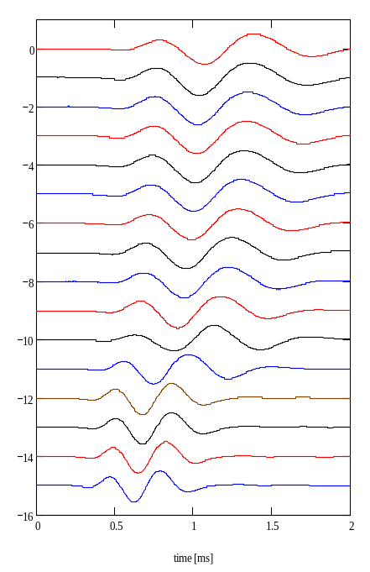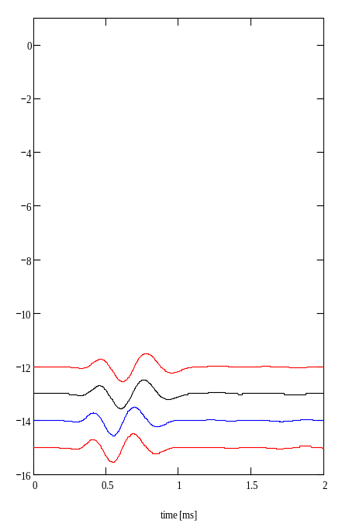
0 phút
0.5 phút
1 phút
2 phút
4 phút
8 phút
15 phút
30 phút
60 phút
2 giờ
3 giờ
8 giờ
21 giờ
24 giờ
33 giờ
45 giờ
50 giờ
55 giờ
69 giờ
72 giờ
Thời gian dưỡng hộ
Tín hiệu sóng cắt thu được
0 0.5 1.0 1.5 2.0
Thời gian [ms]
Hình 3. Các tín hiệu sóng cắt điển hình trong thí nghiệm đầu dò uốn (BE) (Nguồn Hiệu chỉnh từ [7]) và sự thay đổi tín hiệu sóng cắt trong quá trình xi măng hóa của mẫu đất–vụn cao su (Nguồn: Nhóm tác giả).
2.4. Xác định điểm đến đầu tiên
Việc xác định điểm đến đầu tiên của sóng cắt là vấn đề phức tạp, đặc biệt trong vùng trường gần do hiện tượng nhiễu xuyên âm (cross talk), hiệu ứng trường gần (near field effects), và đặc tính của đất. Hình 3 thể hiện một tín hiệu sóng cắt điển hình trong vùng trường gần với các điểm đặc biệt có thể sử dụng để xác định điểm đến đầu tiên của sóng cắt (7). Điểm (A) là điểm bắt đầu lệch so với đường cơ sở, điểm (B) là điểm cực đại của gợn sóng đầu tiên, Điểm (C) là điểm trở về 0 sau gợn sóng đầu tiên, và Điểm (D) là đỉnh chính đầu tiên với biên độ lớn. Nhiều tiêu chí khác nhau được đề xuất để xác định thời điểm sóng cắt đến (3, 4, 7, 25). Bên cạnh phương pháp cổ điển và phổ biến, chọn thủ công điểm đến đầu tiên của sóng cắt, phương pháp phân tích tương quan chéo (Cross Correlation), và phân tích miền tần số (Frequency Domain Analysis) cũng thường được áp dụng.
Hình 3 còn thể hiện sự biến đổi của sóng cắt thu được từ thí nghiệm xi măng hóa của hỗn hợp đất -vụn cao su chịu nén không nở hông. Sóng cắt được đo khi các mẫu hỗn hợp cát và vụn cao su phế thải với hàm lượng cát 80% được trộn lẫn với xi măng, tại cấp áp lực đứng 21kPa. Các gợn sóng từ tín hiệu sóng cắt thu được trong quá trình dưỡng hộ mẫu di chuyển về phía điểm 0 (điểm bắt đầu phát sóng) cho thấy thời gian sóng cắt di chuyển từ bộ nguồn đến bộ thu giảm. Do đó, vận tốc sóng cắt tăng, nghĩa là độ cứng của mẫu gia tăng do hiện tượng xi măng hoá diễn ra. Bên cạnh đó, sự thay đổi rõ rệt trong tần số của sóng cắt trong quá trình xi măng hoá cho thấy sự thay đổi lớn trong cấu trúc vi mô của mẫu.
2.5. Đầu dò uốn (BE)
Đầu dò uốn (Bender Element – BE), mô hình thể hiện tại Hình 4, là một bộ chuyển đổi áp điện hai lớp, bao gồm hai điện cực dẫn điện ở bên ngoài, hai tấm gốm áp điện (piezoceramic) ở bên trong, và một lớp kim loại dẫn điện ở giữa. Các điện cực ngoài thường được làm bằng niken hoặc bạc phủ lên bề mặt. Hai loại đầu dò uốn thường được sử dụng trong thí nghiệm địa kỹ thuật, gồm đầu dò loại nối tiếp và song song (7). Đối với các thí nghiệm trong phòng, do việc kiểm soát và điều kiện đảm bảo cho BE hoạt động tốt, đầu dò uốn loại song song thường được dùng làm nguồn phát sóng, và đầu dò uốn loại nối tiếp làm bộ thu sóng.
Tuy nhiên, trong nghiên cứu này, đầu dò uốn phát sóng và thu sóng được đề xuất sử dụng cùng loại đầu dò uốn song song để đảm bảo các đầu dò có thể chuyển đổi chức năng nguồn phát và bộ thu nhận tín hiệu sóng cho thí nghiệm hiện trường. Việc này đảm bảo kiểm tra chéo tín hiệu sóng truyền, giảm thiểu rủi ro do đầu dò có thể giảm khả năng phát và nhận sóng cắt do hư hỏng nhẹ trong quá trình xuyên.
2.6. Giảm thiểu hiện tượng nhiễu xuyên âm
Nhiễu xuyên âm (crosstalk) trong thí nghiệm sử dụng cảm biến uốn (BE), do hiện tượng ghép điện từ (electromagnetic coupling), tạo ra một tín hiệu nhiễu xuất hiện gần như đồng thời với tín hiệu sóng cắt (sóng cơ học) thu được tại đầu dò uốn thu. Hiện tượng này xảy ra phổ biến khi khảo sát trong đất sét, trầm tích đáy biển. Tín hiệu thu được lẫn sóng điện từ sẽ không giúp xác định được điểm đến đầu tiên của sóng cơ học. Để loại bỏ hiện tượng này, các đầu dò uốn sẽ được phủ lớp sơn dẫn điện bên ngoài lớp polyurethane chống thấm, sau đó nối đất. Lớp sơn dẫn điện hoạt động như một lá chắn Faraday, ngăn chặn bức xạ điện từ (7, 14, 17).

Điện cực ngoài
Điện cực ngoài
Vật liệu gốm áp điện
Vật liệu gốm áp điện
V
Hướng phân cực
Hướng phân cực
Hướng phân cực
Hướng phân cực
V
Hình 4. Cấu tạo và nguyên lý hoạt động của đầu dò uốn (Bender Element - BE), bao gồm cấu tạo lớp vật liệu áp điện, điện cực dẫn điện và các kiểu phân cực thường được sử dụng trong thí nghiệm địa kỹ thuật. Nguồn: Hiệu chỉnh từ [7]
3. Thiết kế Hệ thống đo vận tốc sóng cắt cho nền đường đất cát đắp
3.1. Thiết kế đề xuất
Với các mục tiêu cần thiết trong Phần 1, một hệ thống thiết bị đo sóng cắt tại hiện trường được đề xuất sử dụng cho thí nghiệm hiện trường đo sóng cắt trong nền đất cát đắp. Thiết kế chi tiết của thiết bị di động tích hợp đầu dò uốn đo sóng cắt được thể hiện trong Hình 5. Thiết bị cơ bản gồm:
- Một động cơ quay, để tạo áp lực ép, ấn 2 côn có tích hợp hệ các đầu dò uốn xuống.
- Hai côn xuyên chứa sẵn các đầu dò uốn được thiết kế bên trong các khuôn bảo vệ. Số lượng đầu dò uốn có thể gồm 1 hay nhiều cặp BE. Số lượng BE nên được sử dụng nhiều để đảm bảo dự phòng cho các BE có thể bị hư hỏng trong quá trình xuyên thí nghiệm. Ngoài ra, với số lượng tín hiệu sóng cắt nhiều và theo các hướng khác nhau, chúng ta có thể thực hiện kỹ thuật cắt lát dựa trên tín hiệu sóng cắt, và xác định được tính đồng nhất và dị hướng của mẫu. Xem Chi tiết A, Hình 5 và Hình 6 chi tiết thiết kế khuôn bảo vệ đầu dò.
- Một khung đỡ và định vị khoảng cách 2 côn, đảm bảo khoảng cách giữa đầu dò uốn không thay đổi trong quá trình thí nghiệm.
- Một hệ thiết điện tử ngoại vi gồm máy phát sóng, máy lọc và tăng cường tín hiệu, máy hiện sóng, và có thể bổ sung máy tăng cường độ phát tín hiệu cho đầu dò uốn nguồn.
Lưu ý, khi hai côn được ép vào trong đất, do ảnh hưởng của địa chất như tầng đất nghiêng, áp lực nước lỗ rỗng trong đất dính, vật cản hay lớp địa chất cứng đột ngột, hai côn xuyên có thể bị nghiêng lệch. Khi hai côn xuyên chứa đầu dò bị nghiêng, khoảng cách giữa đầu dò uốn nguồn và thu trong thiết kế này sẽ được xác định không chính xác. Do đó, thiết bị được thiết kế chỉ khảo sát trong phạm vi nền đất cát đắp, chưa tiến hành đo cho các tầng đất tự nhiên bên dưới nền đắp trong nghiên cứu này. Việc tích hợp cảm biến nghiêng nhằm hiệu chỉnh độ lệch của 2 côn khi đi sâu xuống chưa được xem xét.

`
40 mm

200 mm
200mm
Bộ lọc
Máy phát xung
Máy hiện sóng
Dây đông trục (nối từ đầu dò đến bộ phát/ thu tín hiệu)
Chi tiết A
BE
thu
BE
phát
2.000 mm
thu
Máy tính
Khung ngang
Thanh trục xoay đẩy hệ BE ra, vào
400mm
200 mm
Hình 5. Thiết kế hệ thiết bị xuyên côn tích hợp đầu dò uốn. Nguồn: Nhóm tác giả
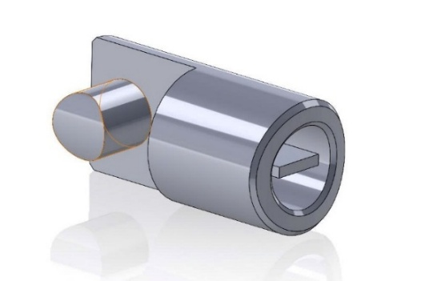
Hình 6. Thiết kế đầu dò uốn (BE) và khuôn bảo vệ đầu dò trong quá trình thí nghiệm. Nguồn: Nhóm tác giả
3.2. Kích thước đầu dò uốn
Đầu dò uốn (bender element) được chế tạo từ vật liệu tấm áp điện 2 lớp kiểu song song, Piezo system T220-H4BR-1305YE. Bề dày tấm áp điện là 0.51mm. Tuỳ thuộc vào kích thước mẫu đất cần khảo sát, khoảng cách giữa các đầu dò thu và nhận, điều kiện hoạt động, áp lực đầu dò chịu, đầu dò uốn sử dụng trong các thí nghiệm địa kỹ thuật có kích thước khác nhau để đảm bảo thu được tín hiệu sóng cắt rõ nhất. Thông thường, đối với các mẫu đất trong phòng thí nghiệm, với khoảng cách từ đầu phát sóng cắt đến đầu thu sóng vào khoảng 15mm đến 300mm, kích thước đầu dò uốn thường được sử dụng có bề rộng 3mm đến 10mm và độ dài công xon khoảng 3mm đến 12mm (7, 26, 27).
Trong các thí nghiệm hiện trường, kích thước đầu dò uốn thay đổi có thể có chiều dài công xon dao động từ 3mm đến 30mm và với các bề rộng khác nhau để đảm bảo độ cứng cho thiết bị hoạt động ổn định, bền vững và thu được tín hiệu sóng cơ tốt nhất tại hiện trường. Việc chế tạo và sử dụng các đầu dò uốn có nhiều loại kích thước giúp nghiên cứu có thể chọn được một kích thước tối ưu nhất, đảm bảo phát và thu sóng cắt hiệu quả, giảm ảnh hưởng của đầu dò uốn lên mẫu đất (14, 16).
Trong thiết kế đề xuất cho thiết bị, đầu dò uốn được đặt thiết kế đặt vào khuôn như Hình 6, và 1 phần khuôn được lắp đầy bằng keo epoxy cường độ cao. Keo epoxy giúp cố định 1 phần đầu đầu dò uốn có nối dây đồng trục ngàm chặt vào khuôn. Phần đầu công xon lộ ra, được thiết kế có chiều dài từ 3mm đến 5mm. Đây là phần tạo và nhận sóng cắt. Điều kiện biên của đầu dò uốn trong khuôn tương tự như dầm công-xon với 1 đầu ngàm và 1 đầu tự do. Khi đầu dò uốn nằm trong mẫu vật đất hay trong nền đất hiện trường đang khảo sát, bước sóng của sóng cắt dao động từ 2~4 lần chiều dài phần công-xon của đầu dò uốn (1) . Do đó, với BE có đầu công-xon dài 5mm, bước sóng được ước tính từ 10mm (20mm). Ngoài ra, có thể chế tạo đặt các đầu dò uốn nằm trong các chốt nylon định vị, và các chốt này được cố định vào khuôn. Thiết kế này cũng có tác dụng giảm nhiễu sóng khung trong trường hợp khuôn đầu dò uốn phát và thu đặt quá gần nhau. Bên cạnh sử dụng các chốt nylon định vị, việc sử dụng sóng nguồn xung dạng sin với tần số thích hợp cho nền cát đắp cũng giúp xác định loại bỏ sóng khung và giúp xác định điểm đến đầu tiên của sóng cắt chính xác.
Dựa trên cơ học sóng, bước sóng cắt được tạo ra từ cảm biến BE sẽ tăng lên khi chiều dài của BE tăng. Để giảm thiểu hiệu ứng lọc thông thấp nội tại trong vật liệu hạt, bước sóng cần dài hơn ít nhất hai lần đường kính hạt trung bình. Đường kính trung bình điển hình của cốt liệu cát dùng làm lớp nền cho công trình giao thông, kích thước hạt cát lớn nhất khoảng 5 mm. Do đó, chiều dài cảm biến BE (độ dài công xon) đã được lựa chọn khoảng 5mm nhằm vượt qua hiệu ứng lọc thông thấp nội tại này. Tuy nhiên, chiều dài của cảm biến BE còn phải phụ thuộc vào khoảng cách bộ phát và bộ thu, áp lực mà đầu dò uốn hoạt động, loại đất (7, 26, 27).
3.3. Đặc điểm thiết kế & phạm vi áp dụng của thiết bị:
Một số đặc điểm của thiết bị theo thiết kế ban đầu dùng để đo sóng cắt trực tiếp từ nguồn phát và thu sóng:
- Áp dụng cho nền cát được đầm chặt làm nền cho công trình giao thông; ví dụ, nền hạ công trình đường cao tốc, nền công trình hạ tầng, nền của đường sắt cao tốc;
- Thu thập và xác định các vận tốc sóng cắt dọc theo chiều sâu của lớp đất;
- Hạn chế tối đa ảnh hưởng của thiết bị đối với đất xung quanh khi xuyên côn chứa đầu dò vào trong nền đất;
- Hạn chế đầu dò bị hư hỏng trong quá trình xuyên;
- Đảm bảo đầu dò tương tác tốt với với đất xung quanh, giúp truyền sóng tốt;
- Có thể thay đổi khoảng cách giữa các côn chứa đầu dò để đảm bảo thiết bị hoạt động tốt trên các loại đất nền có độ chặt, độ cứng khác nhau.
- Có thể thực hiện kỹ thuật cắt lát dựa trên hệ tín hiệu sóng thu được, xác định độ đồng nhất và độ dị hướng của đất tại hiện trường
- Cần thiết tiến hành hiệu chuẩn thí nghiệm trong phòng và thí nghiệm hiện trường giúp cải tiến để phát triển, cải tiến để thiết bị có thể khảo sát ở độ sâu lớn hơn, và cho nhiều lớp đất hơn.
Thiết bị được thiết kế đo sóng cắt trong phạm vi khoảng cách giữa 2 côn xuyên, từ 200~400mm. Với phạm vi đo lớn, giúp gia tăng tính tổng quát của đất được khảo sát cũng như tăng độ chính xác của thí nghiệm. Bên cạnh đó, hệ thống tự động đẩy ra và thu vào khuôn chứa cảm biến giúp hạn chế cảm biến hư hỏng, ít ảnh hưởng đến đất xung quanh trong quá trình xuyên, và tăng tương tác giữa đất và cảm biến.
3.4. Quy trình đo sóng cắt sử dụng thiết bị
Một số bước cơ bản trong quy trình sử dụng thiết bị thiết kế để phát và thu sóng cắt:
- Bước 1. Xác định vị trí cần đo nền, di chuyển thiết bị đến vị trí, sắp xếp đối trọng cần thiết cho khung thiết bị trong quá trình ép, hay neo dàn trong trường hợp cần thiết.
- Bước 2. Dùng hệ thống động cơ ép hệ 2 côn đi xuống, khi đến độ sâu đầu dò BE thiết kế thì dừng
- Bước 3. Xoay thanh trục tâm để đẩy hệ đầu dò BE ra, phát và thu sóng cắt.
- Bước 4. Cấp điện vào đầu dò uốn nguồn để tạo sóng cắt phát ra. Dựa trên tín hiệu sóng cắt thu được để hiệu chỉnh tần số sóng cắt tại nguồn. Đầu dò nguồn, ban đầu, có thể được cấp điện 1 chiều dạng vuông, sau đó, dựa trên tần số cộng hưởng, có thể dùng các xung hình sine có tần số gần với tần số cộng hưởng để có thể thu được sóng cắt rõ, ít bị nhiễu. Do đó, xác định thời điểm sóng di chuyển từ đầu dò nguồn đến đầu dò thu chính xác.
- Bước 5. Sau khi đo xong, xoay thanh trục tâm để thu hệ đầu dò BE vào, và ấn 2 côn đi xuống đến vị trí đo kế tiếp. Lặp lại thí nghiệm hiện trường tại Bước 2 để thu thập sóng cắt tại độ sâu mới.
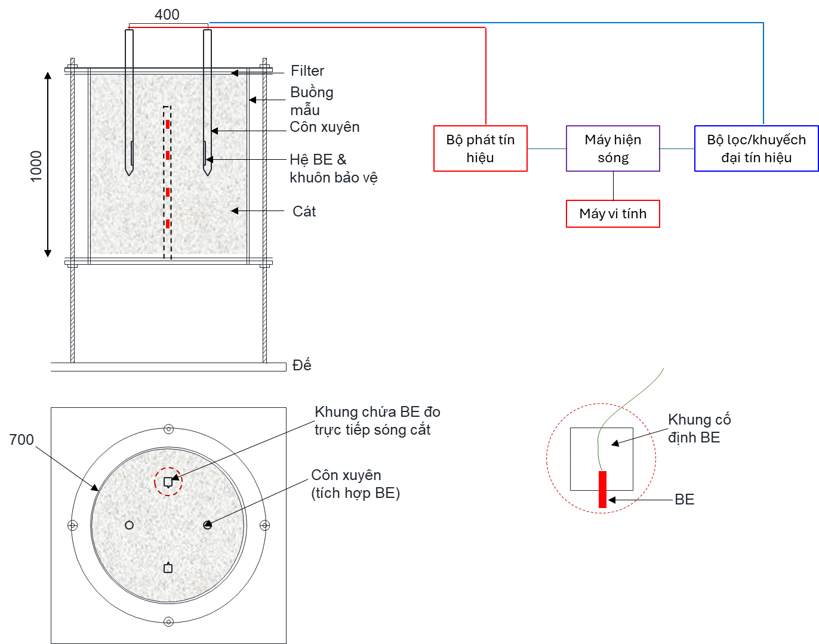
Hình 7. Buồng cân chỉnh hệ côn xuyên gắn hệ thống đầu dò uốn. Nguồn: Nhóm tác giả.

4. Thí nghiệm trong phòng, hiệu chuẩn và định hướng phát triển
Trong quá trình xuyên côn có gắn đầu dò uốn (BE), vùng đất xung quanh đầu dò có thể bị xáo trộn cục bộ, dẫn đến sai khác giữa vận tốc sóng cắt đo được tại hiện trường và giá trị thực của môi trường đất ban đầu. Do đó, để đảm bảo độ tin cậy của kết quả đo, cần thiết xây dựng một quy trình hiệu chuẩn trong điều kiện thí nghiệm được kiểm soát. Buồng thí nghiệm hiệu chuẩn được thiết kế như thể hiện trong Hình 7, cho phép mô phỏng nền cát đắp với các mức độ đầm chặt khác nhau. Mẫu cát, được chuẩn bị bằng phương pháp đầm nén theo các cấp độ xác định trước nhằm tạo ra các trạng thái độ chặt khác nhau, đại diện cho điều kiện nền đắp trong thực tế. Trong buồng thí nghiệm, hệ đầu dò uốn được chôn sẵn tại các vị trí xác định để đo trực tiếp vận tốc sóng cắt trong điều kiện không bị ảnh hưởng bởi quá trình xuyên côn.
Các giá trị vận tốc sóng cắt thu được từ hệ này được xem là giá trị tham chiếu, ký hiệu là $V_{s}^{ref}$. Sau đó, cặp côn xuyên tích hợp đầu dò uốn của thiết bị đề xuất được tiến hành xuyên vào cùng khối đất trong buồng thí nghiệm và thực hiện đo vận tốc sóng cắt trên cùng khoảng cách giữa các đầu dò, tại cùng độ sâu đặt đầu dò của buồng nén. Giá trị vận tốc sóng cắt thu được từ thiết bị được ký hiệu là $V_{s}^{meas}$. Việc so sánh vận tốc sóng cắt đo được từ hệ côn xuyên với giá trị tham chiếu thu được từ các đầu dò uốn chôn sẵn cho phép đánh giá mức độ ảnh hưởng của quá trình xuyên côn đến tín hiệu sóng, đồng thời cung cấp cơ sở để hiệu chỉnh và đánh giá độ chính xác của hệ thống đo trong điều kiện hiện trường. Hệ số hiệu chỉnh dạng :
$α=\frac{V_{s}^{ref}}{V_{s}^{meas}}$ (2)
Từ đó, vận tốc sóng cắt hiệu chỉnh được xác định theo:
$V_{s}^{corr}=α⋅V_{s}^{meas}$ (3)
Khung hiệu chuẩn này cho phép đánh giá định lượng sai số đo và cung cấp cơ sở để hiệu chỉnh thiết bị khi áp dụng trong điều kiện hiện trường. Đồng thời, việc phân tích sự biến thiên của hệ số hiệu chỉnh theo độ chặt, trạng thái ứng suất và điều kiện tiếp xúc giữa đầu dò và đất cũng giúp làm rõ ảnh hưởng của các yếu tố cơ học và kỹ thuật đến kết quả đo. Cần lưu ý rằng, độ chính xác của phép đo còn phụ thuộc vào một số yếu tố khác như: (i) sai số trong xác định khoảng cách giữa hai đầu dò ($L_{tip-tip}$); (ii) độ chính xác trong xác định thời gian truyền sóng ($t_{s}$); (iii) ảnh hưởng của nhiễu sóng khung và nhiễu điện từ; và (iv) mức độ tương tác giữa đầu dò và đất nền. Các yếu tố này cần được xem xét trong quá trình thiết kế và hiệu chỉnh thiết bị.
Trong giai đoạn phát triển tiếp theo, thiết bị đo sóng cắt tích hợp đầu dò uốn sẽ được hoàn thiện theo ba định hướng chính. Trước hết, thiết kế cơ khí và điện tử của thiết bị sẽ tiếp tục được tối ưu nhằm nâng cao độ ổn định khi xuyên, tăng khả năng bảo vệ đầu dò và giảm thiểu ảnh hưởng xáo động đến đất nền xung quanh. Các cải tiến về hình học côn xuyên, vật liệu khuôn bảo vệ và cấu hình đầu dò sẽ được nghiên cứu nhằm nâng cao chất lượng và độ tin cậy của tín hiệu đo. Bên cạnh đó, chương trình thí nghiệm trong phòng kết hợp với đo đạc hiện trường sẽ được mở rộng cho nhiều điều kiện đất đắp khác nhau, qua đó hiệu chỉnh và hoàn thiện mối quan hệ giữa vận tốc sóng cắt và các đặc trưng cơ học của đất nền. Các cải tiến về hình học côn xuyên, cấu hình đầu dò và phương pháp xử lý tín hiệu cũng sẽ được nghiên cứu nhằm nâng cao chất lượng tín hiệu và độ chính xác của phép đo trong điều kiện thực tế.
5. Kết luận
Nghiên cứu này trình bày thiết kế sơ bộ một thiết bị sử dụng đầu dò uốn (BE) nhằm đo trực tiếp vận tốc sóng cắt trong nền cát đắp công trình giao thông. Trên cơ sở tổng hợp các phương pháp thí nghiệm hiện có và các yêu cầu kỹ thuật đối với thiết bị đo hiện trường, một cấu hình thiết bị dạng hai côn xuyên tích hợp đầu dò uốn phát và thu sóng đã được đề xuất. Thiết kế thiết bị tập trung giải quyết một số vấn đề kỹ thuật chính, bao gồm: (i) giảm thiểu xáo trộn đất trong quá trình xuyên; (ii) bảo vệ đầu dò và cơ chế triển khai đầu dò trong môi trường đất; (iii) tăng cường tương tác giữa đầu dò và đất nền; và (iv) hạn chế ảnh hưởng của nhiễu sóng khung và nhiễu điện từ đến tín hiệu đo. Các giải pháp thiết kế này nhằm nâng cao khả năng áp dụng của đầu dò uốn trong điều kiện hiện trường, đặc biệt đối với nền đất cát đắp cho các công trình giao thông trọng điểm quốc gia như đường sắt tốc độ cao, đường sắt đô thị, đường cao tốc,.. Bên cạnh đó, nghiên cứu đã đề xuất một khung hiệu chuẩn mang tính định hướng, trong đó vận tốc sóng cắt đo được từ thiết bị được so sánh với giá trị tham chiếu từ hệ đầu dò uốn chôn sẵn trong điều kiện thí nghiệm được kiểm soát. Cách tiếp cận này cung cấp cơ sở để đánh giá sai số đo và định hướng hiệu chỉnh thiết bị trong các nghiên cứu tiếp theo.

Nghiên cứu cho thấy thiết bị được đề xuất có tiềm năng ứng dụng trong việc đánh giá vận tốc sóng cắt tại hiện trường, phục vụ kiểm tra độ chặt, xác định đặc trưng động lực học của đất và giám sát chất lượng nền đắp công trình giao thông. Tuy nhiên, cần lưu ý rằng nghiên cứu hiện tại mới dừng ở mức thiết kế sơ bộ và xây dựng khung phương pháp. Do đó, các thí nghiệm trong phòng và hiện trường cần được thực hiện trong các nghiên cứu tiếp theo nhằm kiểm chứng, hiệu chỉnh và hoàn thiện hệ thống. Trong các nghiên cứu tương lai, cần tập trung vào: (i) xây dựng cơ sở dữ liệu thực nghiệm cho các loại đất đắp khác nhau; (ii) đánh giá độ tin cậy và độ chính xác của phép đo trong điều kiện hiện trường; và (iii) tối ưu hóa thiết kế cơ khí, hệ thống điện tử và phương pháp xử lý tín hiệu nhằm nâng cao chất lượng đo và khả năng ứng dụng thực tế của thiết bị.
Xung đột lợi ích
Thay mặt cho tất cả các tác giả, tác giả liên hệ tuyên bố rằng không có xung đột lợi ích, không có sự liên kết chuyên môn hoặc tài chính nào có thể làm sai lệch các kết quả được trình bày trong nghiên cứu này.
Đóng góp của các tác giả
- Hoàng Ngọc Quý: ý tưởng nghiên cứu, tổng hợp tài liệu, thiết kế thiết bị.
- Trần Minh Khoa: ý tưởng nghiên cứu, thiết kế thiết bị.
- Mai Đức Đãi: ý tưởng nghiên cứu, thiết kế cơ khí.
- Trương Quang Hùng: định hướng nghiên cứu, hiệu chỉnh bản thảo
Lời cảm ơn.
Tài liệu tham khảo
1. Santamarina JC, Klein A, Fam MA. Soils and waves:Particulate materials behavior, characterization and process monitoring. Wiley; 2001. 544 p.
2. Hardin BO, Richart FE. Elastic Wave Velocities in Granular Soils. J Soil Mech and Found Div. 1963 Feb;89(1):33–65.
3. Dyvik R, Madshus C. Lab Measurements of G_{max} Using Bender Elements. In: Advances in the Art of Testing Soils Under Cyclic Conditions. Detroit, Michigan, United States; 1985.
4. Viggiani G, Atkinson JH. Interpretation of bender element tests. Géotechnique. 1995 Mar;45(1):149–54.
5. Brignoli E, Gotti M, Stokoe K. Measurement of Shear Waves in Laboratory Specimens by Means of Piezoelectric Transducers. Geotechnical Testing Journal. 1996 Dec 1;19(4):384–97.
6. Karray M, Ben Romdhan M, Hussien MN, Éthier Y. Measuring shear wave velocity of granular material using the piezoelectric ring-actuator technique (P-RAT). Can Geotech J. 2015 Sep;52(9):1302–17.
7. Lee JS, Santamarina JC. Bender Elements: Performance and Signal Interpretation. J Geotech Geoenviron Eng. 2005 Sep;131(9):1063–70.
8. Hoang NQ, Kim SY, Lee JS. Compressibility, stiffness and electrical resistivity characteristics of sand–diatom mixtures. Géotechnique. 2022 Dec;72(12):1068–81.
9. Kim G, Stokoe KH, Hwang S. Shear-wave-velocity profiling of a test embankment for a high-speed rail project using the spectral-analysis-of-surface-waves (SASW) method. Can Geotech J [Internet]. 2024 Oct 16 [cited 2025 Jul 23]; Available from: https://cdnsciencepub.com/doi/10.1139/cgj-2024-0137
10. Karray M, Lefebvre G, Ethier Y, Bigras A. Assessment of deep compaction of the Péribonka dam foundation using “modal analysis of surface waves” (MASW). Can Geotech J. 2010 Mar;47(3):312–26.
11. Robertson PK, Campanella RG, Gillespie D, Rice A. Seismic Cpt to Measure in Situ Shear Wave Velocity. J Geotech Engrg. 1986 Aug;112(8):791–803.
12. D18 Committee. Test Methods for Crosshole Seismic Testing [Internet]. West Conshohocken, PA: ASTM International; [cited 2025 Jul 22]. Available from: http://www.astm.org/cgi-bin/resolver.cgi?D4428D4428M-00
13. Beeston HE, McEvilly TV. Shear wave velocities from down‐hole measurements. Earthq Engng Struct Dyn. 1977 Apr;5(2):181–90.
14. Byun YH, Qamhia IIA, Feng B, Tutumluer E. Embedded shear wave transducer for estimating stress and modulus of As-constructed unbound aggregate base layer. Construction and Building Materials. 2018 Sep;183:465–71.
15. Kang M, Qamhia IIA, Tutumluer E, Hong WT, Tingle JS. Bender Element Field Sensor for the Measurement of Pavement Base and Subbase Stiffness Characteristics. Transportation Research Record: Journal of the Transportation Research Board. 2021 Aug;2675(8):394–407.
16. Kang M, Wang H, Qamhia IIA, Tutumluer E, Garg N, Villafane W, et al. Evaluation of Airport Pavement Base Layer Stiffness Characteristics via Embedded Field Sensors. Transportation Research Record: Journal of the Transportation Research Board. 2023 Aug;2677(8):462–73.
17. Yoon HK, Lee JS, Kim YU, Yoon S. FORK BLADE-TYPE FIELD VELOCITY PROBE FOR MEASURING SHEAR WAVES. Mod Phys Lett B. 2008 May 10;22(11):965–9.
18. Lee JS, Lee C, Yoon HK, Lee W. Penetration Type Field Velocity Probe for Soft Soils. J Geotech Geoenviron Eng. 2010 Jan;136(1):199–206.
19. N. Quý H, T. Bảo N, M. Khoa T, Q. Hùng T. Thiết kế cải tiến thiết bị đo sóng cắt dạng nĩa tại hiện trường. TẠP CHÍ XÂY DỰNG. 2025 Oct 14;09.2025:230–5.
20. Kang X, Sun HM, Luo H, Dai T, Chen RP. A Portable Bender Element-Double Cone Penetration Testing Equipment for Measuring Stiffness and Shear Strength of In-Situ Soft Soil Deposits. KSCE Journal of Civil Engineering. 2020 Dec;24(12):3546–60.
21. Salva Ramirez M, Park J, Terzariol M, Jiang J, Santamarina JC. Shallow Seafloor Sediments: Density and Shear Wave Velocity. J Geotech Geoenviron Eng [Internet]. 2023 May [cited 2025 Jul 22];149(5). Available from: https://ascelibrary.org/doi/10.1061/JGGEFK.GTENG-10759
22. Mayne PW. Interpretation of geotechnical parameters from seismic piezocone tests. In Las Vegas, Nevada, USA; 2014.
23. Ku T, Mayne PW, Cargill E. Continuous-interval shear wave velocity profiling by auto-source and seismic piezocone tests. Can Geotech J. 2013 Apr;50(4):382–90.
24. Ye Y, Cai D, Yao J, Wei S, Yan H, Chen F. Review on dynamic modulus of coarse-grained soil filling for high-speed railway subgrade. Transportation Geotechnics. 2021 Mar;27:100421.
25. Abbiss CP. Shear wave measurements of the elasticity of the ground. Géotechnique. 1981 Mar;31(1):91–104.
26. Lee C, Lee JS, Lee W, Cho TH. Experiment Setup for Shear Wave and Electrical Resistance Measurements in an Oedometer. Geotechnical Testing Journal. 2008 Mar 1;31(2):149–56.
27. Truong QH, Eom YH, Byun YH, Lee JS. Characteristics of Elastic Waves According to Cementation of Dissolved Salt. Vadose Zone Journal. 2010 Aug;9(3):662–9.

DANH MỤC TỪ VIẾT TẮT

BE | Bender Element | Đầu dò uốn
V_{s} | Shear Wave Velocity | Vận tốc sóng cắt
G_{max} | Maximum Shear Modulus | Mô đun kháng cắt lớn nhất
RC | Resonant Column | Thí nghiệm cột cộng hưởng
SCPT | Seismic Cone Penetration Test | Thí nghiệm xuyên nón tích hợp sóng địa chấn
MASW | Multichannel Analysis of Surface Waves | Phương pháp phân tích đa kênh sóng mặt
SASW | Spectral Analysis of Surface Waves | Phương pháp phân tích phổ sóng mặt
ESWS | Embedded Shear Wave System | Hệ thống đo sóng cắt chôn sẵn
P-RAT | Piezoelectric Ring Actuator Technique | Kỹ thuật vòng truyền động áp điện
L_{tip_tip} | Tip-to-tip length | Khoảng cách giữa hai đầu mũi phần tử uốn

